A13: Arbeitsblatt zur Bisa-App
Hinweis für die Lehrkraft:
So könnte eine Gesundheitskarte aussehen:
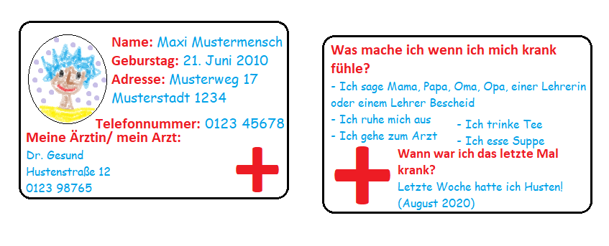

A13: Arbeitsblatt für Schülerinnen und Schüler zur Bisa-App
Methodik: Basteln
Aufgabe:
Bastelt Euch eine eigene Gesundheitskarte, mit allen wichtigen Informationen, die Ihr braucht wenn Ihr krank werdet! Malt Euer Gesicht auf die Karte.
- Name
- Geburtstag
- Adresse
- Telefonnummer (Eurer Eltern)
- Name Eurer Ärztin oder Eures Arztes
- Was macht Ihr wenn Ihr Euch krank fühlt?
- Wann wart Ihr das letzte Mal krank?

